22号小组
将按照项目的不同功能模块选择不同的设计模式
- 用户身份注册与登录
使用工厂方法模式生成匿名用户对象
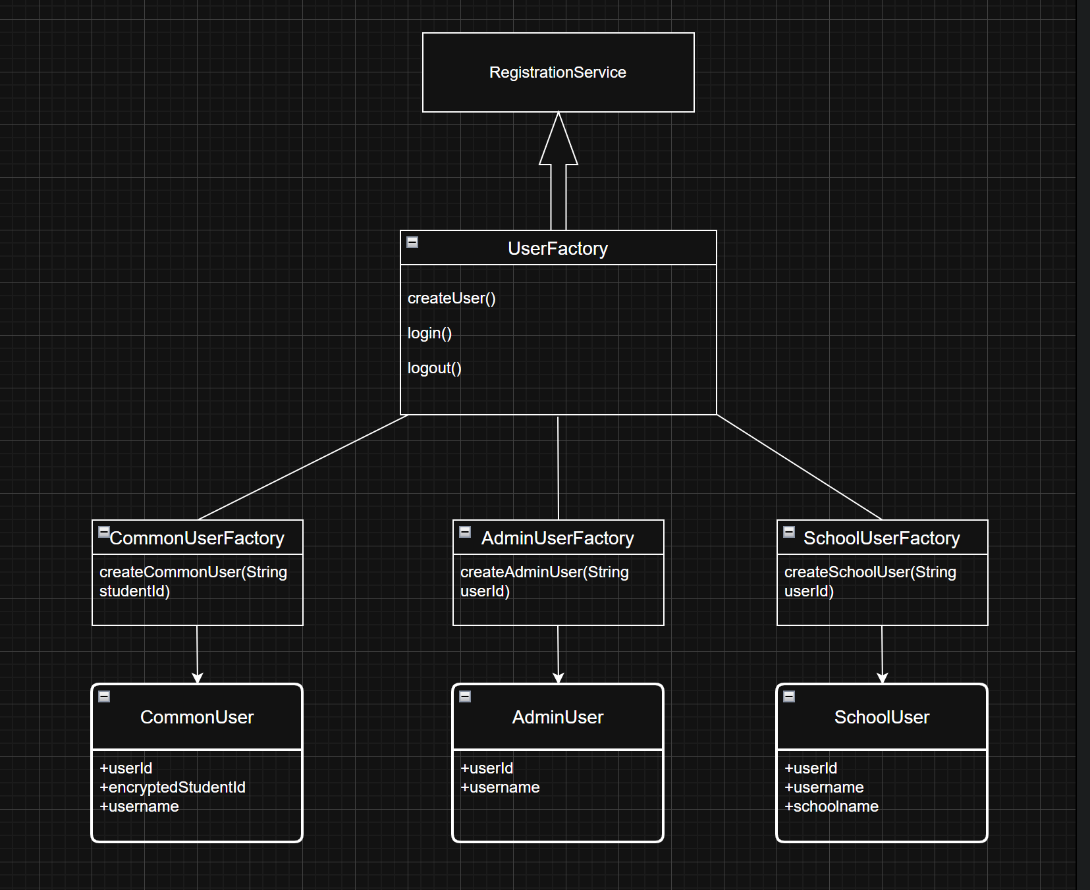RegistrationService（客户端）：调用工厂注册用户。
UserFactory（接口）：createUser(String studentId)。
CommonUserFactory（实现）：生成CommonUser。
CommonUser（类）：包含userId 、 encryptedStudentId和。
AdminUserFactory（实现）：生成AdminUser。
• AdminUser（类）：包含 virtualId 和 encryptedStudentId。
SchoolUserFactory（实现）：生成SchoolUser。
SchoolUser（类）：包含 virtualId 和 encryptedStudentId。
- 情绪记录与分析
使用建造者模式构建 MoodTrendChart。
NLP 分析通过适配器模式将 BERT 模型输出适配为情绪倾向。
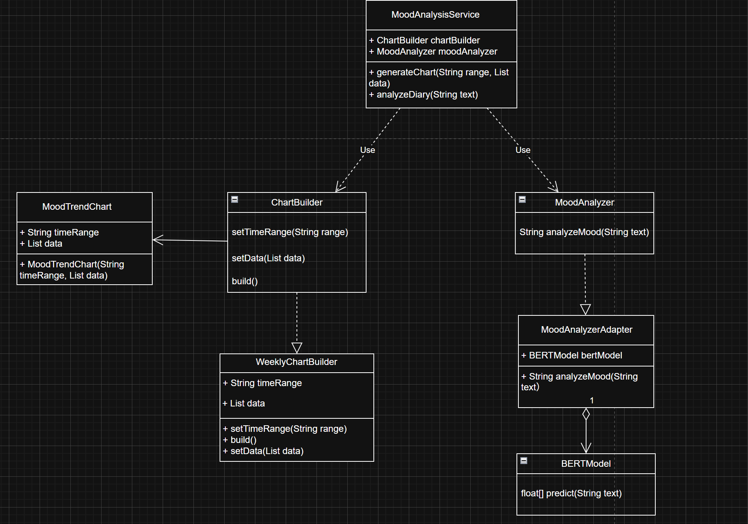
ChartBuilder（接口）：setTimeRange()、setData()、build()。
WeeklyChartBuilder（实现）。
MoodTrendChart（产品）。
BERTModel（适配者），MoodAnalyzerAdapter（适配器，接口 MoodAnalyzer）。

- 匿名社区服务
使用装饰者模式为帖子添加“暖心回应”功能。
置顶逻辑基于点赞数和情绪相似度。
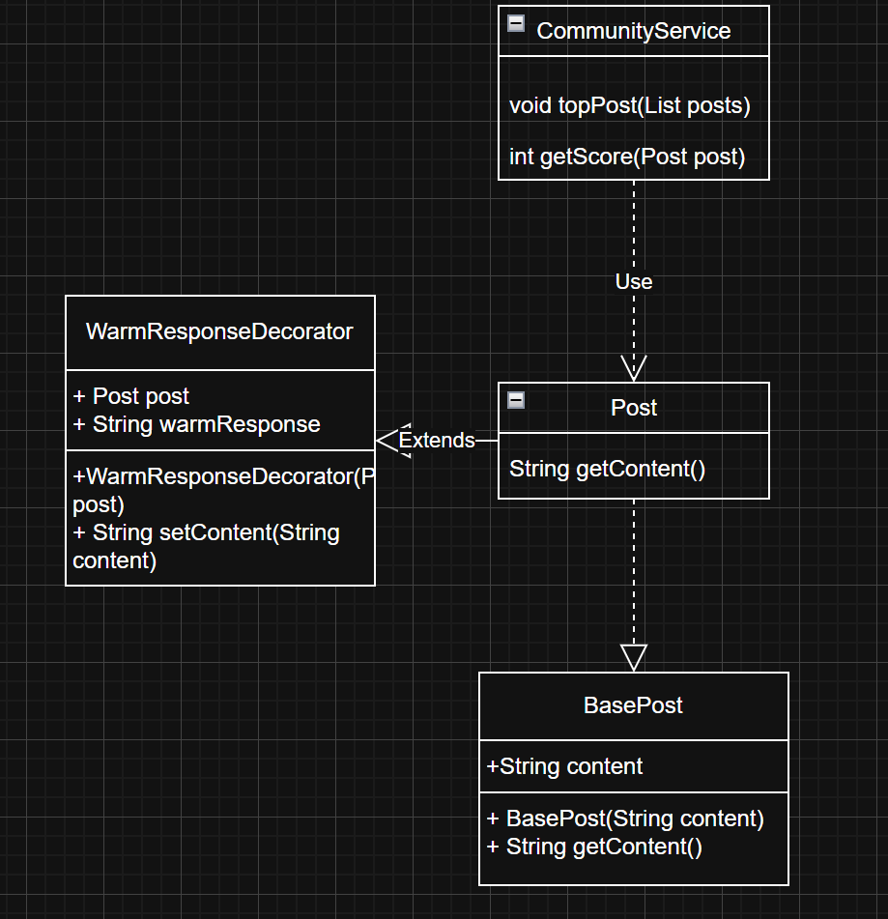
• Post（组件接口）：getContent()。
• BasePost（具体组件）。
• WarmResponseDecorator（装饰者，添加预设鼓励语句）。
• CommunityService（管理帖子置顶）。
- 紧急预警与干预
使用适配器模式将 BERT 检测结果适配为分级响应。
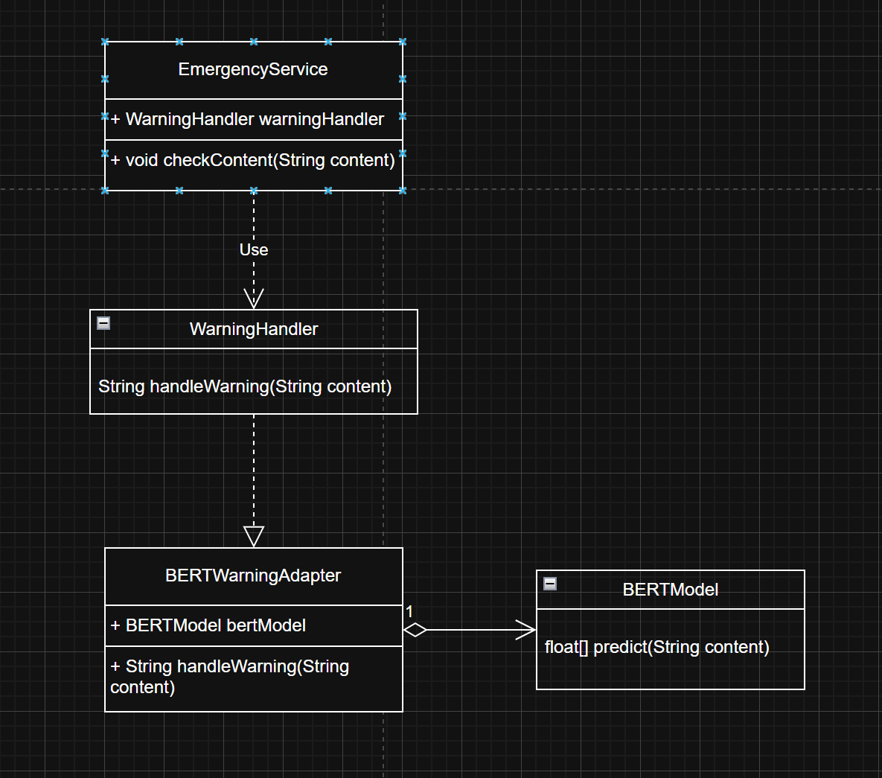
• WarningHandler（接口）：handleWarning(String content)。
• BERTWarningAdapter（适配器）。
• EmergencyService（客户端）。

